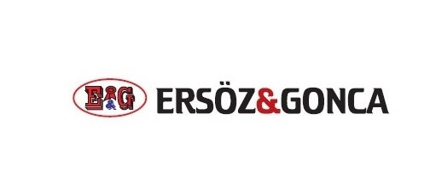
İHALE DUYURUSU
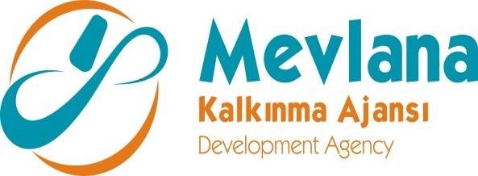

Mal alımı için ihale ilanı

ERSÖZ & GONCA MUTFAK ve EKİPMANLARI SANAYİ TİCARET A.Ş., MEVLANA Kalkınma Ajansı ODAK Sektörler Mali Destek Programı kapsamında sağlanan mali destek ile KONYA Selçuklu’da TR52/18/ODAK-1/0021 Bilgisayar Kontrollü Hasta Yemek Dağıtım Arabasının Seri Üretimi İle Katma Değer Artışı Sağlanması projesi için Soğutma Gazı Şarj Sistemi mal alımı ihalesi sonuçlandırmayı planlamaktadır.
İhaleye katılım koşulları, isteklilerde aranacak teknik ve mali bilgileri de içeren İhale Dosyası 3. Organize San. 9. Sok. No:20 Selçuklu KONYA adresinden veya www.mevka.org.tr, www.ersozmakine.com internet adreslerinden temin edilebilir.
Teklif teslimi için son tarih ve saati: 07/11/2018 / 14:00
Gerekli ek bilgi ya da açıklamalar; www.ersozmakine.com ve www.mevka.org.tr yayınlanacaktır.
Teklifler, 07/11/2018 tarihinde, saat 14:00’de ve 3. Organize San. 9. Sok. No:20 Selçuklu KONYA adresinde yapılacak oturumda açılacaktır.

İhale dosyasını indirmek için tıklayın...

